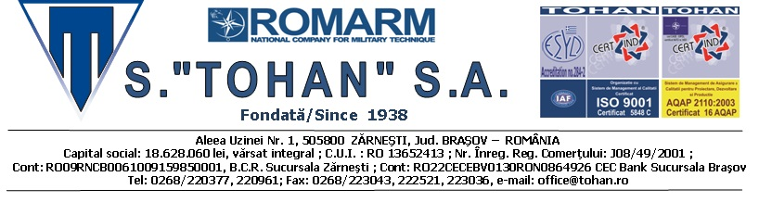

DECLARAŢIE
de
aderare la valorile fundamentale, principiile, obiectivele şi mecanismul de monitorizare al Strategiei Naţionale Anticorupţie 2012-2015

DIRECTORUL GENERAL AL S.C. TOHAN S.A.,

luând act de adoptarea de către Guvernul României a Strategiei Naţionale Anticorupţie pe perioada 2012 – 2015, a Inventarului măsurilor preventive anticorupţie şi a indicatorilor de evaluare, precum şi a Planului naţional de acţiune pentru implementarea Strategiei Naţionale Anticorupţie 2012 – 2015, aprobată prin Hotărârea Guvernului nr. 215/2012,

recunoscând importanţa obiectivelor Strategiei Naţionale Anticorupţie, precum şi mecanismul de monitorizare al acesteia, formulează declaraţia:

Aderă la valorile fundamentale, principiile, obiectivele şi mecanismul de monitorizare al Strategiei Naţionale Anticorupţie.

Prin formularea prezentei Declaraţii, Directorul General al S.C. TOHAN S.A. respinge şi condamnă corupţia, în toate formele sale de manifestare, şi îşi asumă întreprinderea unor măsuri în sensul susţinerii prevenirii şi combaterii corupţiei la nivelul instituţiei, promovării integrităţii, al liberului acces al cetăţenilor la informaţii de interes public şi a transparenţei procesului decizional.

În acest scop, ca o expresie a valorilor fundamentale expuse, reprezentanţii şi angajaţii S.C. TOHAN S.A. au obligaţia să:

- Implementeze cadrul legislativ anticorupţie;
- Îndeplinească măsurile specifice din cadrul SNA ce ţin de competenţa S.C. TOHAN S.A.;
- Respecte prevederile privind accesul la informaţii de interes public şi a celor privind transparenţa procesului decizional;
- Consolideze autonomia operaţională a structurilor de control intern şi audit şi intensificarea activităţilor de implementare a sistemelor de control intern/managerial.
- Ia toate măsurile necesare pentru evitarea situaţiilor de conflict de interese şi incompatibilităţi.

Reprezentanţii şi angajaţii S.C. TOHAN S.A. au datoria ca în exercitarea atribuţiilor de serviciu să considere interesul public mai presus de orice alt interes şi să respecte valorile fundamentale şi principiile stabilite în Strategia Naţională Anticorupţie.

Directorul General
Ing. Dan Voina

